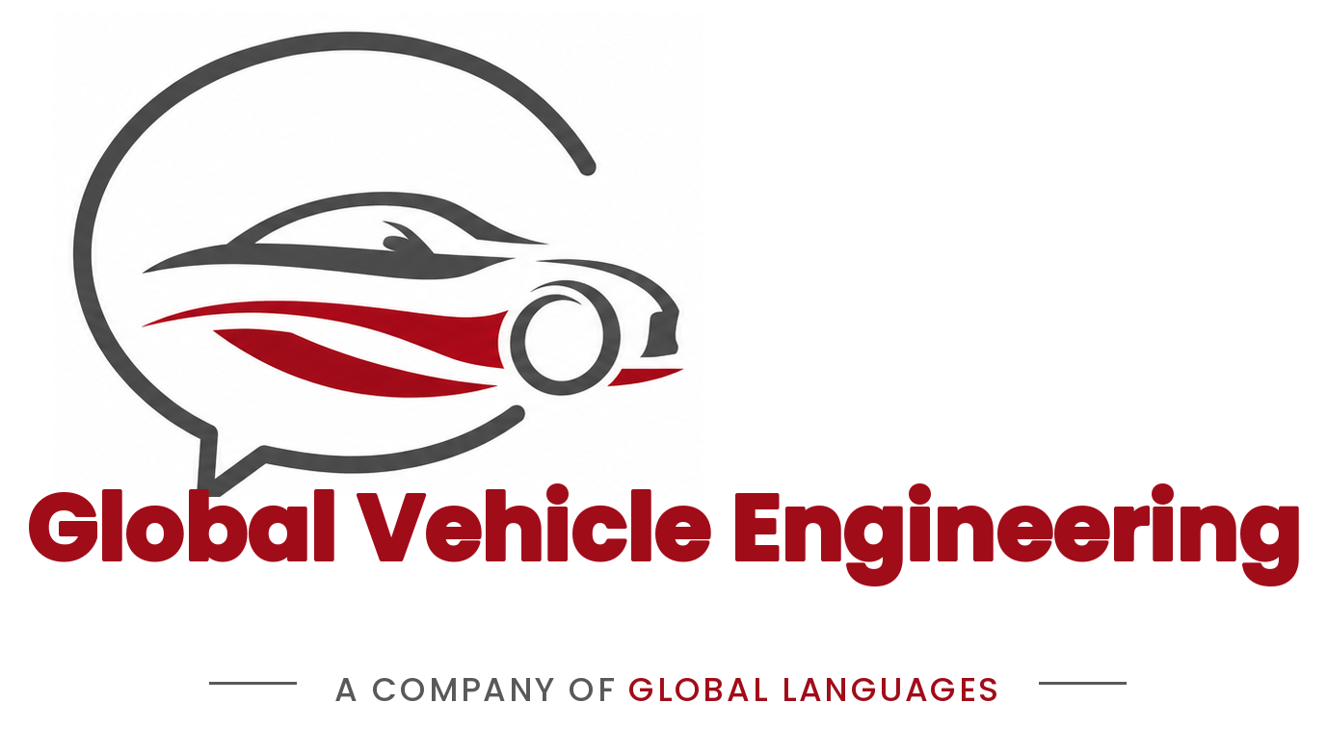

Documentação automotiva começa muito antes da redação
Manuais de serviço, manuais do proprietário, diagramas elétricos e catálogos técnicos só são confiáveis quando o conteúdo é validado no veículo físico, e não apenas no papel. É exatamente aqui que boa parte dos fornecedores de literatura técnica automotiva encontra seu limite: sabem redigir e traduzir, mas não têm onde, nem como, validar tecnicamente um protótipo.
Para fechar essa lacuna, a Global Languages estruturou a Global Vehicle Engineering: engenharia automotiva com oficina técnica equipada e pista de ensaio, integradas ao mesmo fluxo que produz a documentação final entregue à montadora.

Oficina técnica preparada para receber protótipos
A oficina técnica fica em São Paulo e foi preparada especificamente para receber veículos protótipo. As atividades de validação técnica são conduzidas em ambiente controlado, reservado e de acesso restrito, condição essencial para trabalhar sob acordo de confidencialidade. A estrutura conta com elevador e equipamentos para inspeção, montagem e desmontagem de componentes, além de bancada para verificação de sistemas mecânicos, elétricos e eletrônicos.
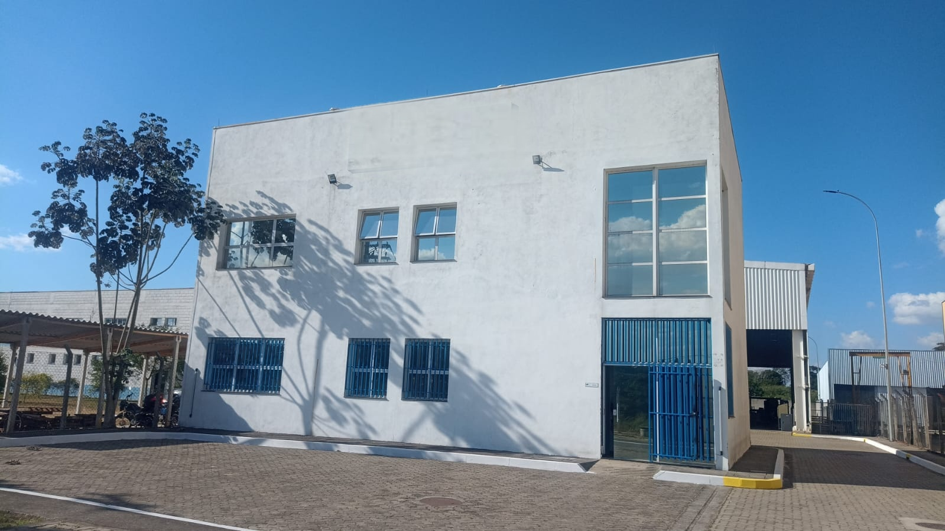
Oficina técnica utilizada nas atividades de validação e engenharia automotiva.
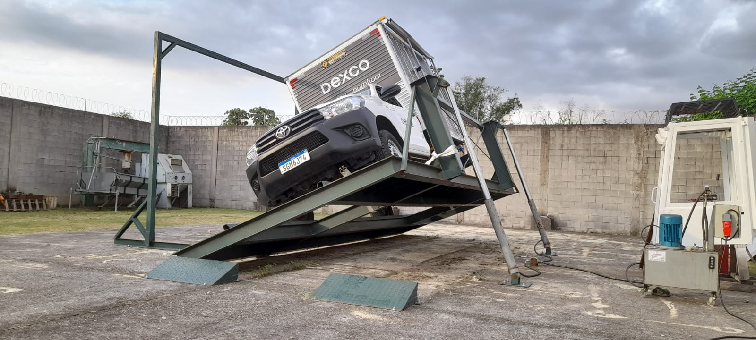
Elevador e bancada de testes usados na inspeção técnica de veículos protótipo.
É essa etapa que permite conferir, diretamente no veículo e não apenas nos desenhos de engenharia enviados pela montadora: rotas de chicote, cor de fiação, torques especificados, tabelas de conectores e códigos de diagnóstico (DTCs).

Pista de ensaio própria para testes reais
Além da oficina, a estrutura da Global Vehicle Engineering conta com pista de ensaio própria, também em São Paulo, utilizada em testes práticos de protótipos em condições reais de rodagem. Esse tipo de infraestrutura é raro entre fornecedores de serviços editoriais e de tradução técnica, e é justamente o que diferencia um parceiro de documentação automotiva de um parceiro completo de engenharia de conteúdo técnico.
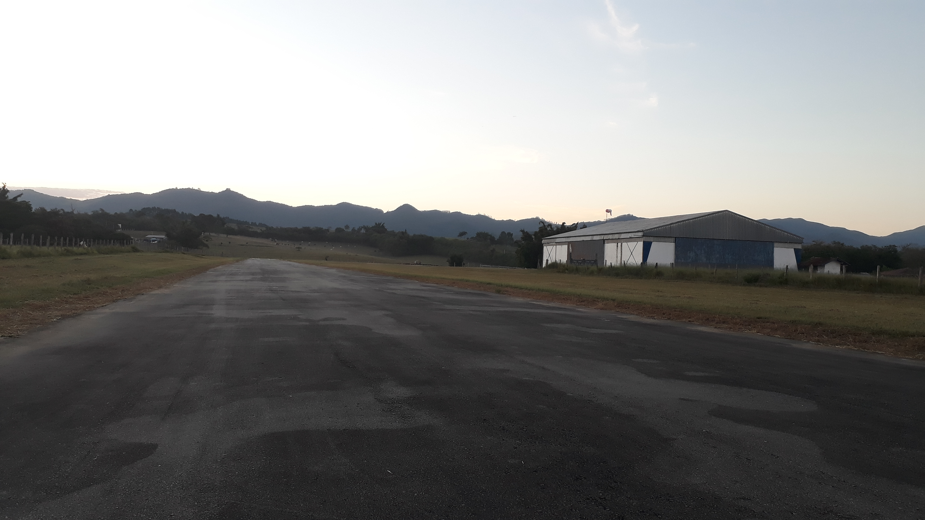
Pista de ensaio utilizada em testes práticos de protótipos, com hangar de apoio ao fundo.
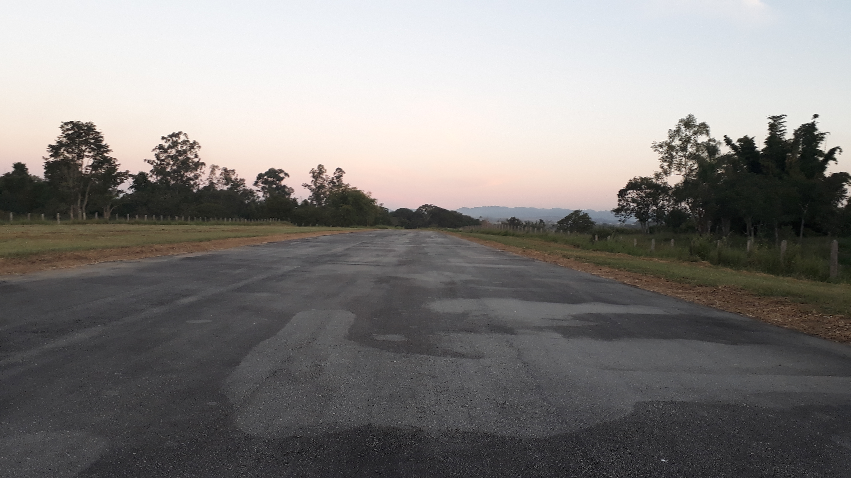
Extensão da pista de ensaio, utilizada para validação de veículos em condições reais de rodagem.

Engenharia automotiva com currículo que fala a língua da montadora
À frente dos ensaios, da homologação veicular e da inspeção técnica na Global Vehicle Engineering está uma liderança de engenharia com trajetória consolidada dentro da própria indústria automotiva:
- Responsável técnico por ensaios, homologação e inspeção veicular: Formação em Engenharia Mecatrônica e MBA em Gestão Empresarial. Mais de 25 anos de experiência técnica, com passagens por montadora, fornecedor de autopeças e o INMETRO. É auditor credenciado do INMETRO (OIV), atuando em processos de Avaliação da Conformidade, homologação e inspeção veicular, além da interpretação e aplicação de Regulamentos Técnicos da Qualidade (RTQ), portarias do INMETRO e normas ABNT, ISO e internacionais aplicáveis ao setor automotivo, incluindo NBR ISO/IEC 17025, ISO 9001 e APQP.
- Consultor técnico em desenvolvimento e validação veicular: Experiência consolidada em desenvolvimento, validação e homologação de veículos, com projetos junto a fabricantes, sistemistas e fornecedores da cadeia automotiva. Atua na coordenação e execução de ensaios, planejamento técnico, análise de requisitos normativos e atendimento a legislações nacionais e internacionais.
Essa combinação — liderança técnica com trajetória em montadoras e organismos de certificação, oficina equipada e pista de ensaio própria — é o que permite à Global Vehicle Engineering atuar como responsável técnico em processos de homologação, e não apenas como fornecedor de tradução.

Global Vehicle Engineering: apoiada em mais de 30 anos de know-how da Global Languages
A Global Vehicle Engineering é a unidade de engenharia automotiva da Global Languages, criada para reunir, em um único fluxo, validação técnica, homologação veicular e desenvolvimento de literatura técnica automotiva. Ela nasce apoiada em mais de três décadas de know-how do grupo: desde 1992 no mercado de traduções, a Global Languages consolidou especialização no desenvolvimento de literatura técnica automotiva completa — manuais do proprietário (versões completas, reduzidas, suplementos e multimídia), manuais de serviço com seções mecânica, elétrica, eletrônica, motorização e diagnóstico, diagramas elétricos, catálogos técnicos e tradução técnica multilíngue. Certificações ISO 17100, ISO 18587, ISO 9001 e ISO 27001 sustentam esse processo com rastreabilidade e segurança da informação, requisitos cada vez mais exigidos por montadoras em seus processos de qualificação de fornecedores.

Um fornecedor qualificado para montadoras que buscam mais do que tradução
Montadoras que avaliam fornecedores de literatura técnica automotiva no Brasil costumam buscar três coisas ao mesmo tempo: engenharia que entenda o produto, estrutura física para validar protótipos com sigilo, e um processo editorial e de tradução consistente entre idiomas e mercados. A Global Vehicle Engineering, unidade da Global Languages, reúne os três em um único fluxo, da validação técnica em oficina e pista de ensaio até a entrega final do manual, revisado e traduzido.
Se sua montadora está avaliando um parceiro técnico para desenvolvimento de literatura técnica automotiva, engenharia de validação ou homologação de protótipos no Brasil, fale com a equipe da Global Vehicle Engineering e conheça nossa oficina técnica e pista de ensaio em São Paulo.
Fale com a equipe Global Vehicle Engineering
auto@globallanguages.com.br


